Hadoop Eclipse开发环境搭建
- 编译hadoop-2.4.1-eclipse-4.6.2-plugin.jar
- 将hadoop-2.4.1-eclipse-4.6.2-plugin.jar文件放到eclipse的plugin目录中（如果是MyEclispe则放到：…\MyEclipse 10\dropins\svn\plugins 目录中）
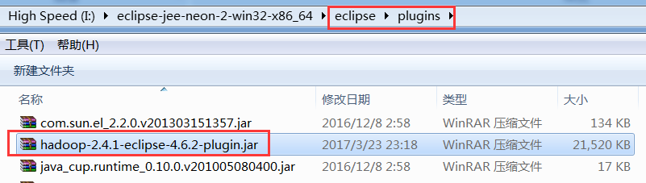
- 在Eclipse的Windows->Preferences中，选择Hadoop Map/Reduce,设置好Hadoop的安装目录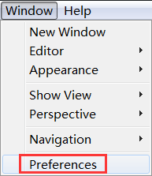 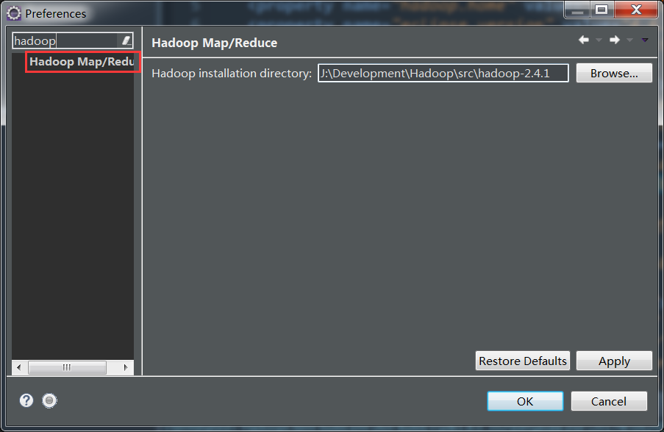
- 新建一个Map/Reduce Project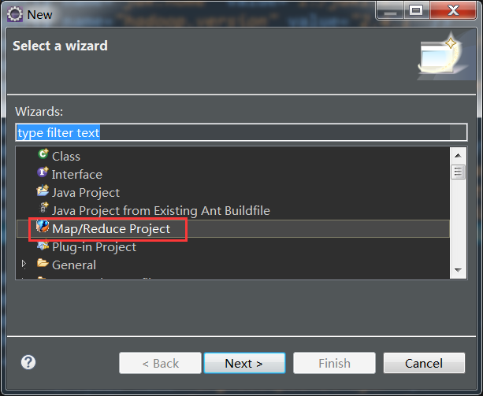
- 新建Map/Reduce Project后，会生成如下的两个目录， DFS Locations和HBaseClient的Java工程，在java工程中，自动加入对hadoop包的依赖：
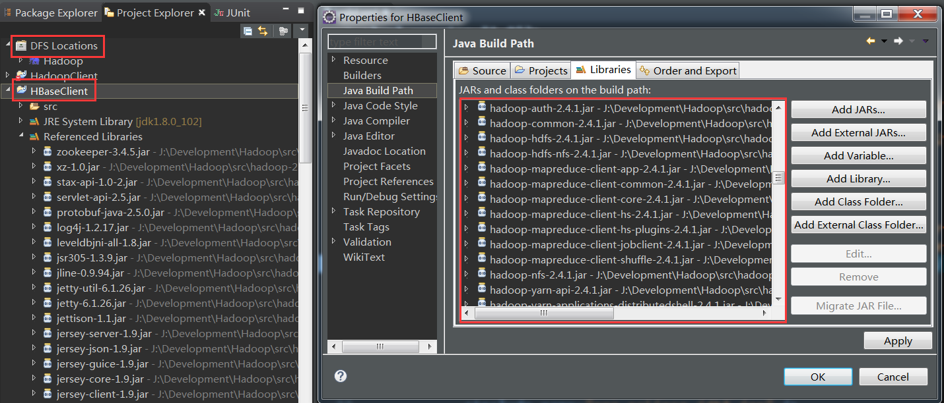
- 在Map/Reduce Locations中，选择Edit Hadoop Location…选项，Map/Recuce Master和 DFS Master的设置：
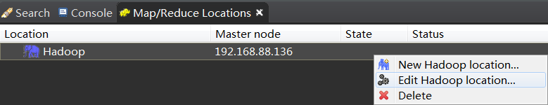
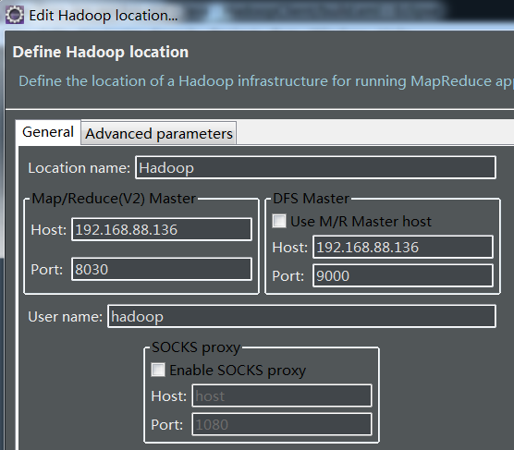
- 在Advanced parameters中，设置Hadoop的配置选项，将dfs.data.dir设置成和linux环境中的一样，在Advanced parameters中，将所有与路径相关的都设置成对应的Linux路径即可：
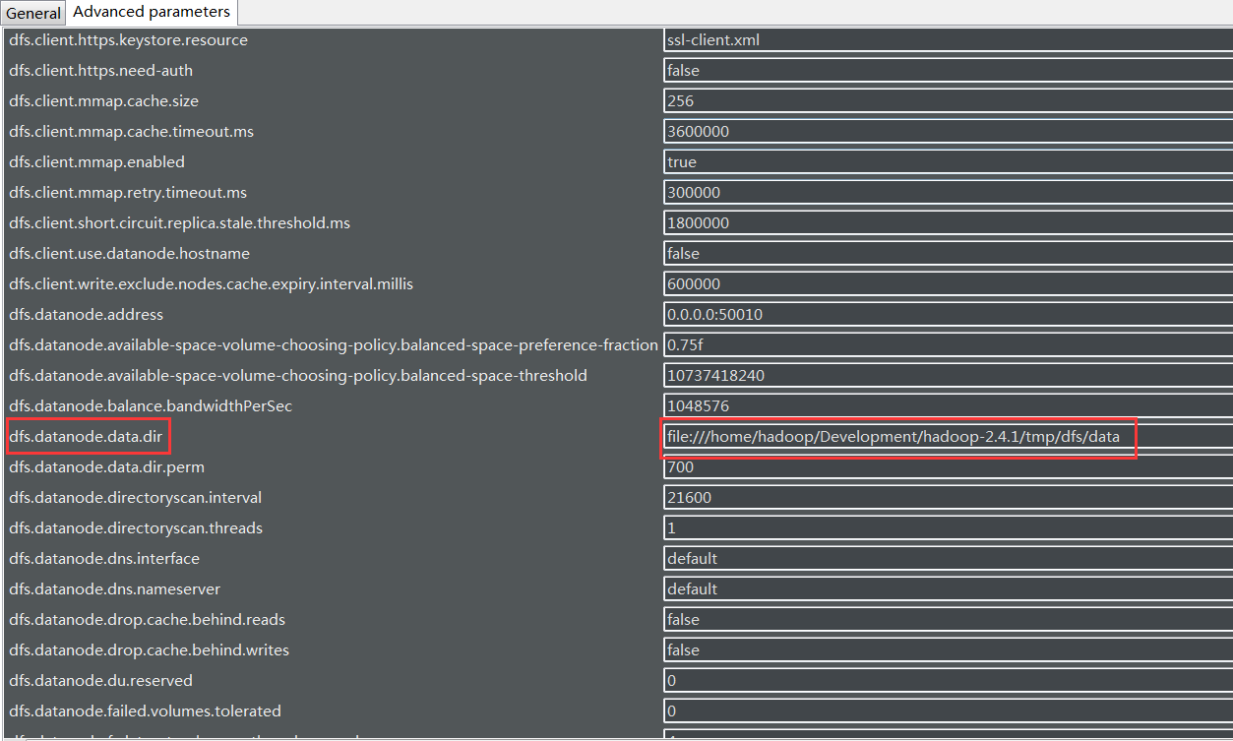
- 将Hadoop集群相关的配置设置好后，可以在DFS location中看到Hadoop集群上的文件，可以进行添加和删除操作：
